様式２
低炭素建築物新築等計画認定等手数料算定表
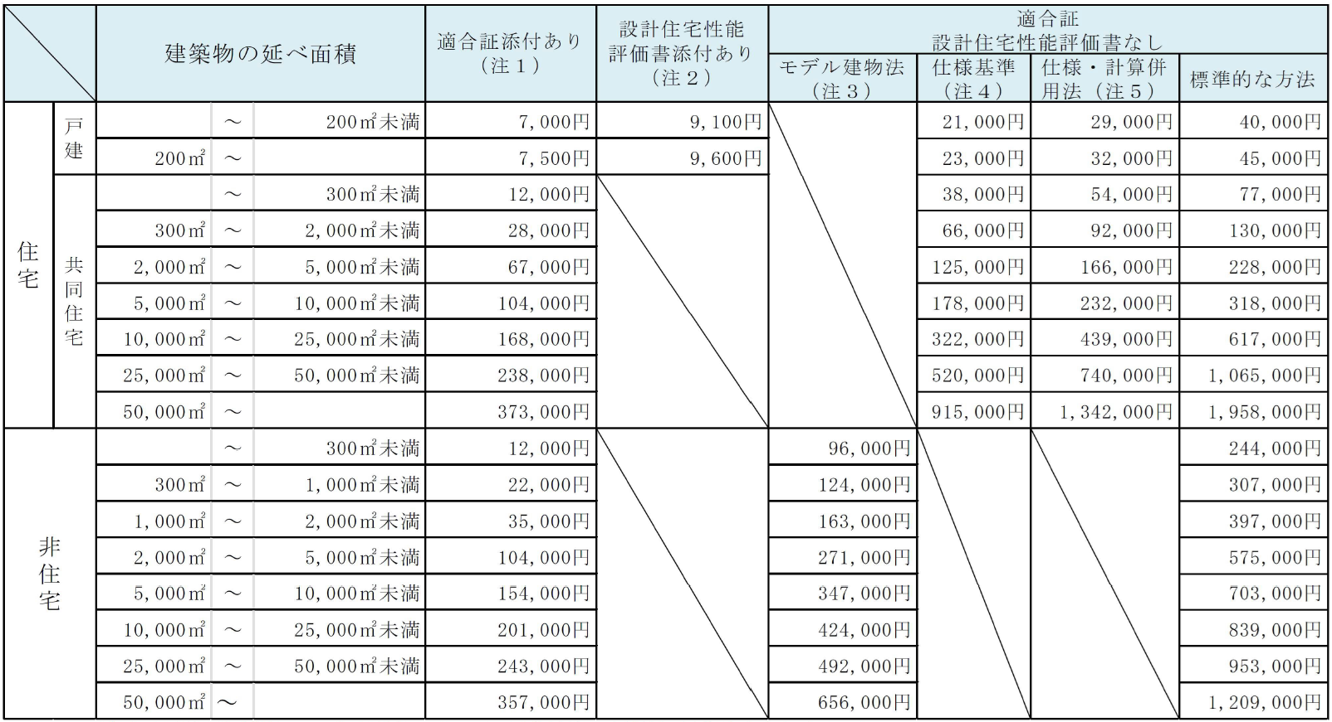
注１ 登録住宅性能評価機関又は登録建築物エネルギー消費性能判定機関で技術的審査を受けたもの
注２ 登録住宅性能評価機関で設計住宅性能評価を受けたもの（断熱等性能等級5,6,7及び一次エネルギー消費量等級6に適合しているものに限る。）
注３ 建築物エネルギー消費性能基準等を定める省令第10条第１号イ(2)及びロ(2)に規定する基準
注４ 建築物エネルギー消費性能基準等を定める省令第10条第２号イ(2)及びロ(2)に規定する基準
注５ 建築物エネルギー消費性能基準等を定める省令第10条第２号イ(1)及びロ(2)に規定する基準による場合又は省令第10条第２号イ(2)及びロ(1)
に規定する基準

【一戸建ての住宅の申請の場合】
算定表適用欄 | 床面積^{※1} | 適合証 | その他^{※2} | 金額 | 備考
「住宅部分」 | ㎡ | 有・無 | 設計住宅性能評価書、 仕様基準、仕様･計算併用法、標準的な方法 | 円

【共同住宅等、複合建築物又は非住宅建築物で建築物全体の申請の場合】
【複合建築物の非住宅部分または複合建築物の住宅部分の申請の場合】
算定表適用欄 | 床面積^{※1} | 適合証 | 計算方法^{※2} | 金額 | 備考
「住宅部分」 | ㎡ | 有・無 | 仕様基準、仕様･計算併用法、標準的な方法 | 円
算定表適用欄 | 床面積^{※1} | 適合証 | 計算方法^{※2} | 金額 | 備考
「非住宅部分」 | ㎡ | 有・無 | モデル建物法・標準的な方法 | 円
計 |  |  |  | 円

【建築基準関係規定に係る審査の申出等の有無^{※3}】
建築基準関係規定に係る審査の申出 | 有・無
※１ 床面積は、建築確認申請上の認定に係る床面積（変更認定申請の場合は、変更しようとする部分の床面積）の合計をご記入ください。
※２ 適合証が「有」の場合は、記入不要です。
※３ 建築基準関係規定に係る審査を申し出る場合は、それに係る手数料を加算してください。
※４ 軽微変更該当証明申請で、当初認定申請において適合証を添付し、かつ、軽微変更該当証明申請に登録省エネ判定機関等が交付した軽微な変更に該当している旨を証する書面を添付している場合、「適合証有」としてください。

